3 декабря в России, отмечается праздник – День Неизвестного солдата – в память о советских воинах, погибших в боевых действиях. А слова «Никто не забыт, ничто не забыто» стали символом этого памятного дня.
С ребятами подготовительной группы «Незнайка» и «Непоседы» музыкальный руководитель Сабатович Ирина Ивановна провела тематическую беседу «Имя твоё неизвестно, подвиг твой бессмертен». Ирина Ивановна рассказала ребятам о памятной дате, братских могилах, на табличке которых написано «Неизвестный солдат, павший смертью храбрых». Такие монументы в честь погибших неизвестных солдат находятся в каждом уголке нашей страны. Неизвестный солдат никогда не обретёт имени и фамилии. Он навсегда останется тем самым родным человеком, пожертвовавшим жизнью ради будущих своих потомков, ради будущего своей Родины.

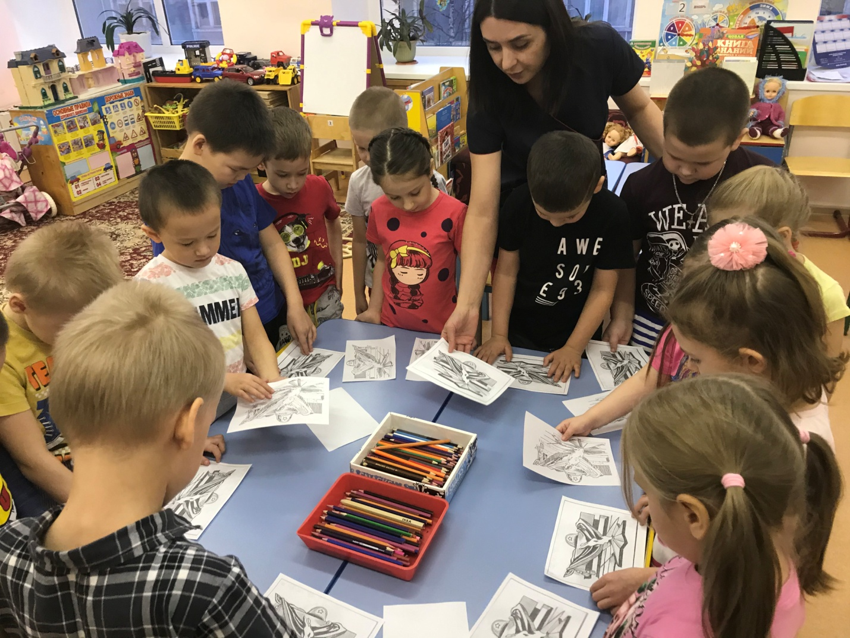

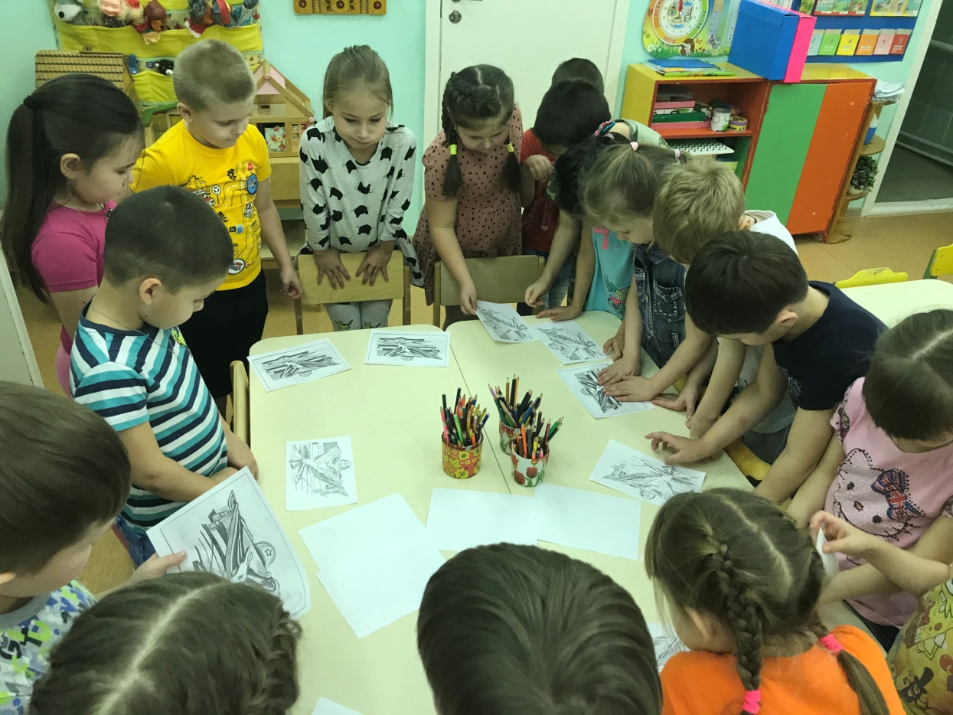

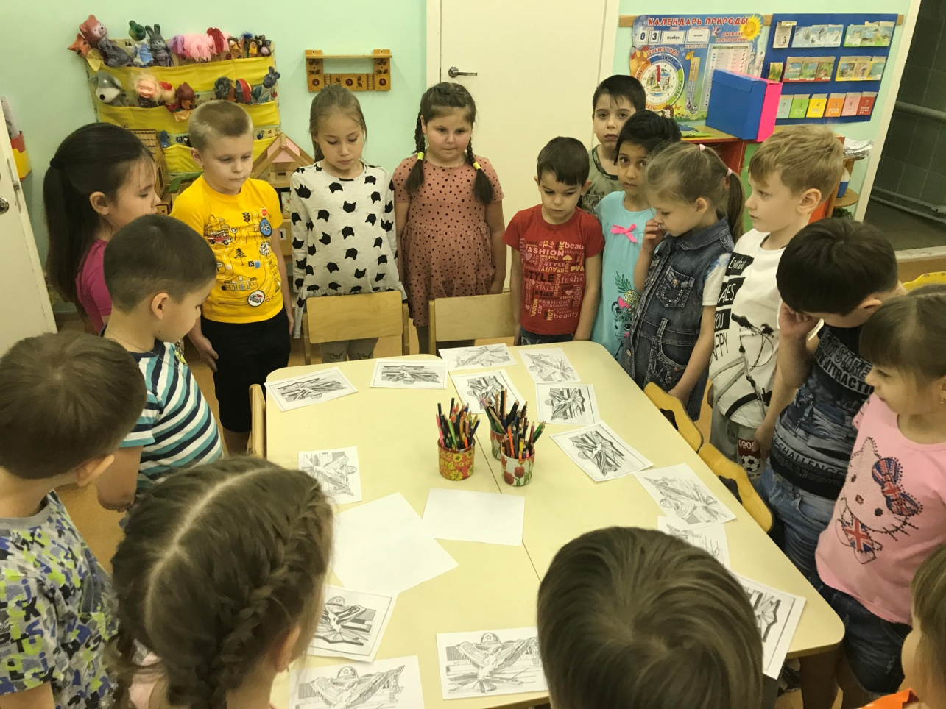
Благодарим, солдаты, вас
За жизнь, за детство, за весну,
За тишину, за мирный дом …
За мир, в котором мы живём!

